软件功能和使用说明
- 选用安卓手机安装本软件。
- 安装完成后，运行软件，进入软件登录界面（下图），输入用户名和密码（均为admin），点击登录按钮，实现用户登录。
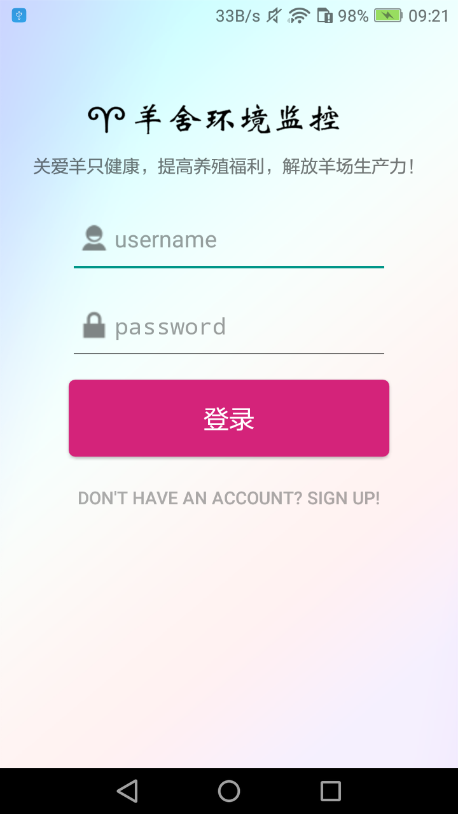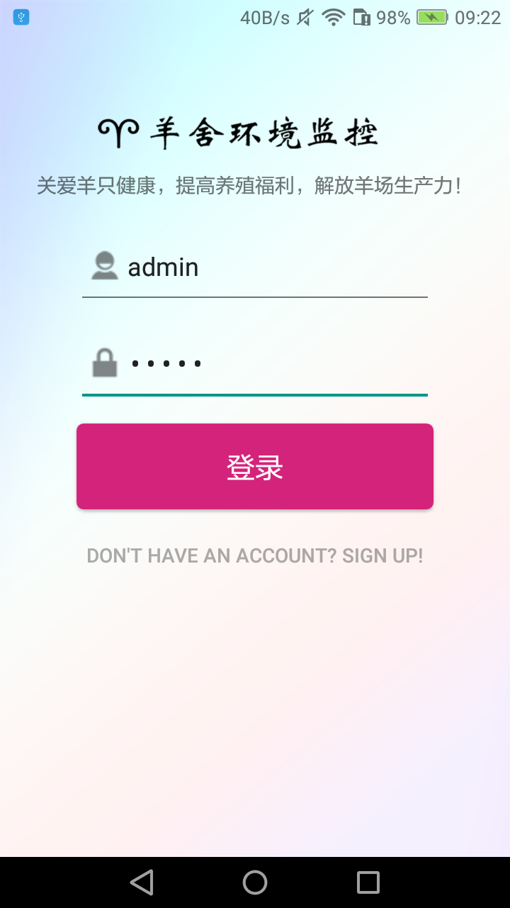
- 登录成功后默认进入首页（下图），首页包括：
- 羊舍相关图片信息的展示橱窗，共四张图片进行轮流播放，且接受手动滑动浏览；
- 功能栏，包括：新手指导、团队介绍、知识天地、羊友问答四个板块；
- 网页浏览栏，包括国内各大权威养羊网站，提供了丰富的养羊技巧和经验分享。
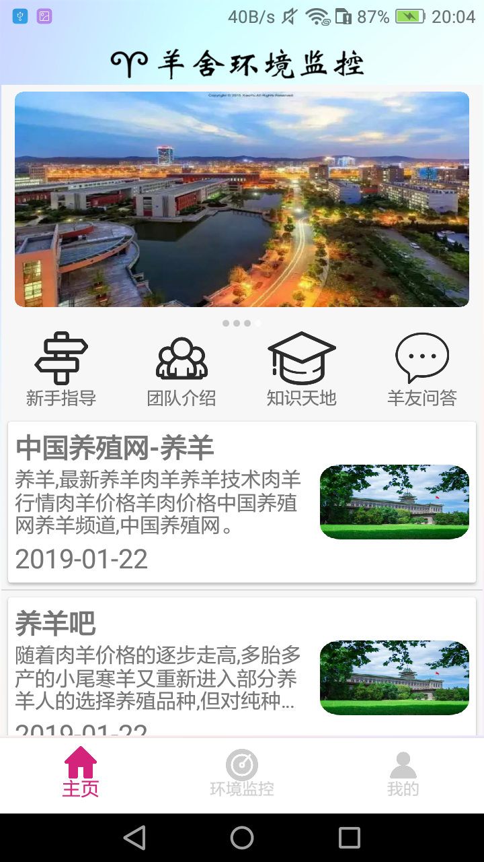
- 点击界面底部导航栏中的“环境监控”项，进入羊舍环境监控界面：
（1）首先看到的是监控节点展示界面，该界面暂包括10个监测节点，监控节点数根据实际需要数量可调；
（2）点击其中一个监控节点（例如一号监控节点），进入一号监控节点的监视界面（中图），该界面展示了一号监测节点当前的温度、湿度、氨气浓度、空气流速，每隔两秒钟自动更新，便于实时监测。监测的具体条目可根据实际需要调整；
（3）点击左侧温度、湿度、氨气浓度、空气流速任意字样，进入控制界面（右图），该界面是一号监控节点的待控制项的控制界面，待控制项暂时包括风机、喷头、湿帘、刮粪板，待控制项可根据实际需要进行调整，用户可以通过滑动按钮来开启或关闭对待控制项的独立控制，该图表示仅打开风机。该界面也实现了环境参数每隔两秒的实时更新，便于用户根据实时数据判断是否开启装置以及开启哪个装置。
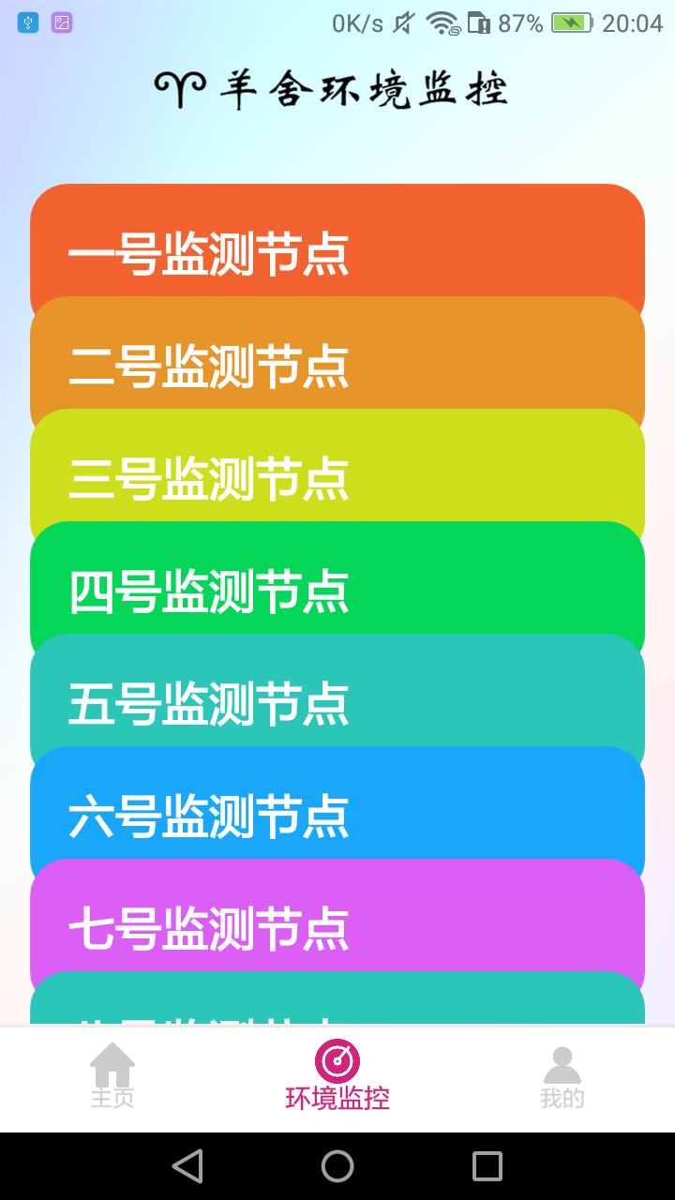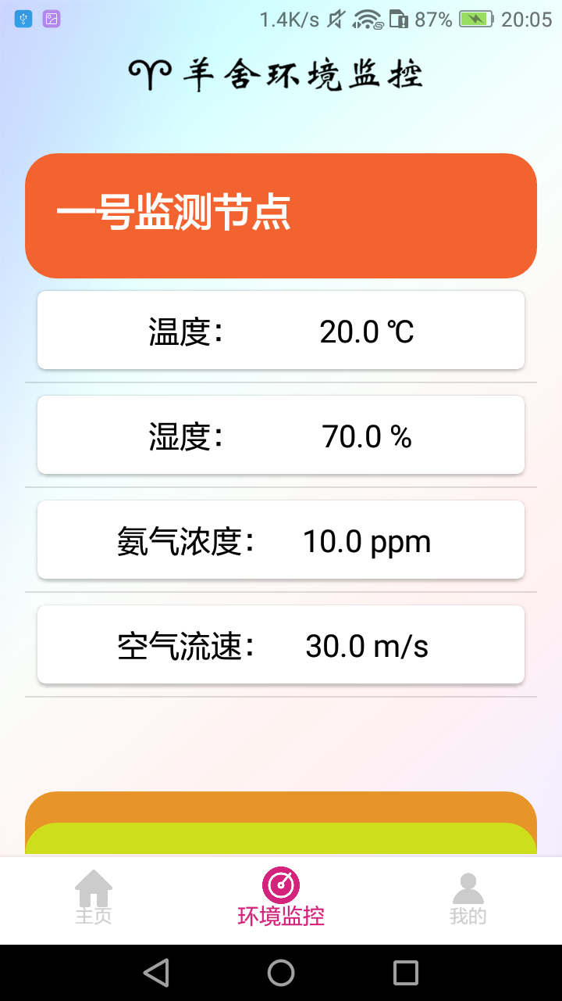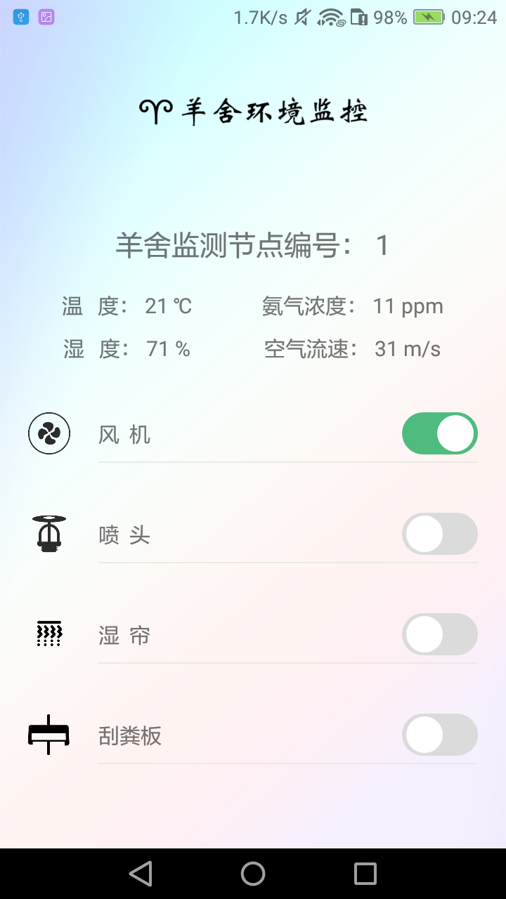
- 退出控制界面后，点击界面底部导航栏的“我的”项，进入用户界面，用户可以进行历史操作查询，数据查询，关于项目的介绍，以及联系开发者。目前已经实现的功能是关于项目和联系我们，历史操作和数据查询会在近期实现。
